KẾ HOẠCH BÀI DẠY
MÔN TIẾNG VIỆT
BÀI (Nghe – Viết): NGÀY KHAI TRƯỜNG
Tiết 10; Thời gian thực hiện: Ngày 17 /9 /2025

I. YÊU CẦU CẦN ĐẠT
- Nghe – viết đúng chính tả 3 khổ thơ đầu bài thơ Ngày khai trường.
- Đọc đúng tên chữ và viết đúng 10 chữ (từ a đến ê) vào vở. Thuộc lòng tên 10 chữ mới trong bảng chữ và tên chữ.
- Làm đúng BT điền chữ ghi các phụ âm đầu 1/ n hoặc các phụ âm cuối c / t (các vần âc / ât).
- Hiểu được nội dung đoạn chính tả, làm hoàn thành các bài tập.
- Biết tự giải quyết nhiệm vụ học tập: nghe – viết, chọn BT chính tả phù hợp với yêu cầu khắc phục lỗi của bản thân, biết sửa lỗi chính tả,...
- Biết lắng nghe, luyện tập viết đúng, đẹp và hoàn thành, nhận xét, trao đổi về cách viết chính tả.
- Góp phần bồi dưỡng ý thức về bản thân và tình yêu bạn bè, trường lớp, yêu thiên nhiên qua nội dung các BT chính tả.
II. ĐỒ DÙNG DẠY HỌC
1. GV: - Kế hoạch bài dạy, bài giảng Power point.
- SGK và các thiết bị, học liệu phục vụ cho tiết dạy.
2. HS: SGK, vở, bút chì, thước kẻ.
III. CÁC HOẠT ĐỘNG DẠY HỌCCHỦ YẾU
TG | HOẠT ĐỘNG CỦA GIÁO VIÊN | HOẠT ĐỘNG CỦA HỌC SINH
5’ | 1. Hoạt động mở đầu
 | - GV cho HS nghe và hát theo bài hát “Nét chữ, nét người”  - GV kiểm tra sách vở của HS  + GV nhận xét, tuyên dương.  - GV dẫn dắt vào bài mới: Chúng ta đã được học bài tập đọc Ngày khai trường và bài chính tả hôm nay cô cùng các bạn sẽ cùng rèn chữ viết với 3 khổ thơ đầu của bài.  - GV ghi bài bảng |  | - HS tham gia hát theo nhạc.  - HS cùng GV kiểm tra  - HS lắng nghe.  - HS nhắc lại tên bài.
12’ | 2. Hoạt động hình thành kiến thức
 | Hoạt động 1: Hướng dẫn hs Nghe – Viết  - GV nêu yêu cầu: Nghe viết 3 khổ thơ đầu bài thơ Ngày khai trường. Đây là một bài thơ rất hay với những câu thơ giàu hình ảnh về niềm vui của học sinh trong ngày khai trường.  - GV đọc 3 khổ thơ sẽ viết chính tả cho HS nghe.  - Hướng dẫn HS nhìn vào SHS, đọc thầm 3 khổ thơ trong SHS;  - GV hướng dẫn HS:  + Mỗi dòng thơ có mấy chữ?  + Các chữ cái đầu tiên được viết như thế nào?.  + Viết những tiếng khó hoặc những tiếng dễ sai do ảnh hưởng của cách phát âm địa phương.  - Yêu cầu HS nhận xét  - GV nhận xét:  + Mỗi dòng thơ gồm 5 chữ  + Các chữ cái đầu tiên được viết hoa.  + Mặc, khai trường, hớn hở, trên lưng, nắng mới, reo  Hoạt động 2. Viết bài  - GV đọc tên bài, đọc từng dòng thơ cho HS viết vào vở.  2.3. Soát, sửa bài  - GV đọc lại 3 khổ thơ cho HS soát lại bài  - GV hướng dẫn chữa một số bài trên lớp, nhận xét, động viên khen ngợi các em viết đẹp, có nhiều tiến bộ. |  | - HS lắng nghe.  - HS lắng nghe.  - 1HS đọc trước lớp  - HS trả lời  - HS nhận xét, bổ sung  - HS lắng nghe  - HS viết bài.  - HS nghe, dò bài.  - HS đổi vở dò bài cho nhau.
10’ | 3. Hoạt động luyện tập, thực hành
 | Bài 1: Tìm chữ, tên chữ và viết vào vở 10 chữ trong bảng sau:  - GV cho HS đọc yêu cầu bài  - GV yêu cầu HS thảo luận theo cặp đôi  - GV yêu cầu HS làm vào vở 1HS làm bảng phụ  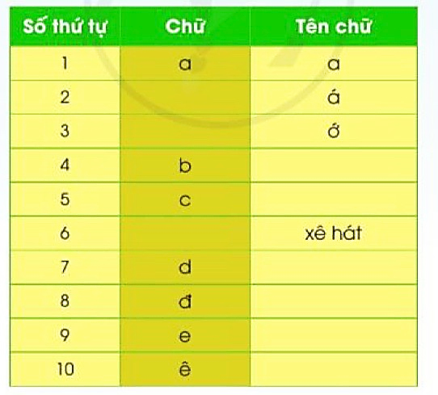  - GV cho HS lên chia sẻ bài  - GV gọi HS nhận xét bài bạn.  - GV yêu cầu 2-3 HS đọc lại  - GV nhận xét, tuyên dương.  Bài 2: Chọn chữ, hoặc vần phù hợp với ô trống  - GV nêu bài tập.  - GV tổ chức hoạt động theo cặp  - Gọi các nhóm chia sẻ bài làm  - Yêu cầu HS nhận xét  - GV nhận xét, tuyên dương  a) Em mơ làm mây trắng  Bay khắp nẻo trời cao  Nhìn non sông gấm vóc  Quê mình đẹp biết bao.  Em mơ làm nắng ấm  Đánh thức bao mầm xanh  Vươn lên từ đất mới  Đem cơm no áo lành.  b) . Đáp án: nhật, cất, nhấc, mất |  | - HS đọc yêu cầu bài tập  - HS thảo luận theo cặp đôi.  - HS làm bài  - HS chia sẻ  - HS nhận xét bài bạn.  - HS đọc lại bài  - HS lắng nghe  - HS đọc yêu cầu  - HS làm bài tập theo cặp.  - HS trình bày  - HS nhận xét, bổ sung  - HS lắng nghe.
  STT | Chữ | Tên chữ
  1 | a | a
  2 | ă | á
  3 | â | ớ
  4 | b | bê
  5 | c | xê
  6 | ch | Xê hát
  7 | d | ê
  8 | đ | đê
  9 |  | e
  10 | ê | ê
5’ | 4. Hoạt động củng cố và nối tiếp
 | - GV tổ chức vận dụng để củng cố kiến thức và vận dụng bài học vào thực tiễn cho học sinh.  + Cho HS quan sát một số bài viết đẹp từ những học sinh khác.  + GV nêu câu hỏi trao đổi để nhận xét bài viết và học tập cách viết.  - Nhận xét, tuyên dương  - Nhận xét tiết học, dặt dò bài về nhà. |  | - HS tham gia để vận dụng kiến thức đã học vào thực tiễn.  + HS trao đổi, nhận xét cùng GV.  - Lắng nghe, rút kinh nghiệm.
IV. ĐIỀU CHỈNH SAU BÀI DẠY
.................................................................................................................................
.................................................................................................................................
.................................................................................................................................

